关于2022年秋季学期工程训练课程重修报名的通知

全体学生：

2022年秋季学期工程训练课程重修报名工作安排如下:

**一、本学期重修课程及报名截止时间**

2022年秋季学期可重修的工程训练课程及报名截止时间见表1。

表1 **2022年春季学期可重修的工程训练课程及报名截止时间**

|  |  |  |  |  |  |
| --- | --- | --- | --- | --- | --- |
| 课程名称 | 学分 | 实习地点 | 上课时间 | 报名截止时间 | 备注 |
| 工程训练ⅠA | 4 | 北辰 | 2022.8.22-9.16 | 2022.8.15 | 4周实训 |
| 工程训练Ⅱ | 3 | 北辰 | 2022.8.22-9.09 | 3周实训 |
| 工程训练Ⅳ | 1 | 北辰 | 2022.9.12-9.16 | 1周实训 |
| 工程认知训练 | 1 | 北辰 | 2022.9.19-9.23 | 2022.9.12 | 1周实训 |
| 工程训练Ⅱ | 3 | 丁字沽 | 2022.9.26-10.21 | 2022.9.19 | 3周实训 |
| 工程训练Ⅱ | 3 | 北辰 | 2022.10.24-11.11 | 2022.10.17 | 3周实训 |
| 工程认知训练 | 1 | 丁字沽 | 2022.11.14-11.18 | 2022.11.07 | 1周实训 |
| 工程训练ⅠA | 4 | 北辰 | 2022.11.21-12.16 | 2022.11.14 | 4周实训 |
| 工程训练Ⅲ | 2 | 北辰 | 2022.11.21-12.02 | 2周实训 |
| 工程训练Ⅲ | 2 | 丁字沽 | 2022.12.05-12.16 | 2周实训 |

**二、报名办法**

1.微信报名方法



（1）微信扫一扫二维码，关注实验实训中心公众号；

（2）点击“教务系统”→进入学生登录界面→首次登录需要重置密码（无法激活账号的话，请入群咨询）如图1所示；

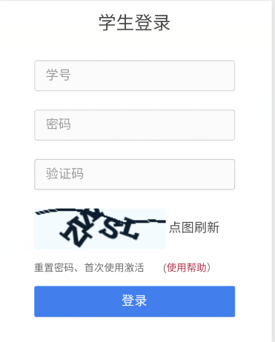

图1 学生登陆界面

（3）重新进入学生登录界面，登录；

（4）选择“必修课”→“重修报名”，如图2所示。**学生看清课程名称及实习时间进行报名；**

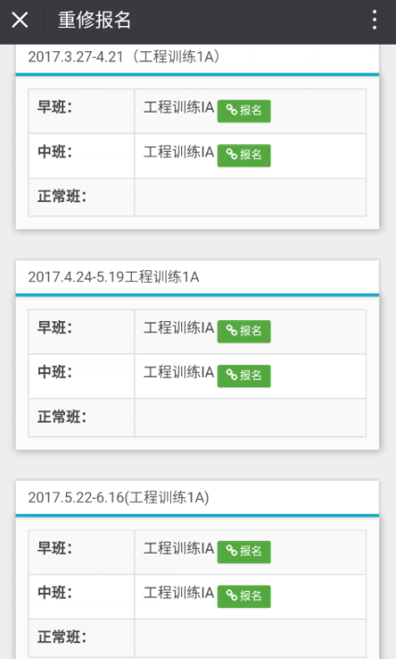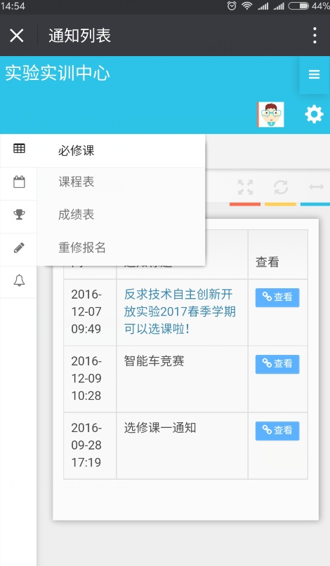

图2重修报名界面

2.网站报名

登陆<https://etc.hebut.edu.cn-->学生登录--具体方法为微信登陆方法（2）-（4）相同。

**三、注意事项**

1.重修任何一门工程训练课程，都**必须参加该课程的每一个教学环节，**如现场实践、线上学习、准入考试（安全考试）、理论考试、实习报告等。

2.学生可先在实验实训中心微信公众号或者网站报名之后，学校发布重修报名工作通知之后，**务必在学生网上综合教务系统报名，否则视为报名无效。**学生若已完成课程的所有教学环节并取得成绩，中心可将成绩保留一个学年，若一个学年之后，学生由于个人原因，没有在学生网上综合教务系统报名，则该成绩取消。

3.在实验实训中心报名截止之前，学生可根据个人实际情况取消报名，进行重新报名，如无法确定重修的课程名称，请咨询所在学院教学办公室相关老师，确保报名无误。

**4.报名重修的同学务必加入Welink群，ID：433681822115726080。**申请加群时，请务必填写班级和姓名，才能审核通过。入群后修改群名片“班级+姓名+手机号，”否则将被群主删除。本群会发布重修课程具体教学安排，**务必及时**关注本群通知。



实验实训中心

本科生院

2022年7月17日